

**QUALIDADE DE SOFTWARE**

Nome completo

Valdir Félix Dos Santos

Análise de Qualidade

Cidade, Igarassu, PE

Ano 2024

# RESUMO

Este projeto visa avaliar a qualidade do carregador de celular da Xiaomi, focando em eficiência de carregamento, segurança elétrica e durabilidade. Utilizando testes padronizados e certificações, os resultados serão apresentados para orientar os consumidores na escolha de um produto seguro e eficiente para carregar seus dispositivos móveis.

# SUMÁRIO

1. RESUMO 2

2. SUMÁRIO 3

3. INTRODUÇÃO 4

4. O PROJETO 5

4.1 Detalhes do produto ou serviço 5

4.2 Tabela de Análise 5

4.3 Relatório 6

4.4 Evidências 7

4.5 Onde encontrar 8

5. CONCLUSÃO 8

6. REFERÊNCIAS BIBLIOGRÁFICAS 8

# INTRODUÇÃO

Com os aparelhos de celular sendo tão importantes hoje em dia, é crucial escolher um carregador que seja seguro e eficiente. Este estudo examina um carregador da Xiaomi para ver como funciona o quanto é seguro a sua duração. Queremos ajudar as pessoas a escolher um carregador que não só carregue bem, mas também proteja seus celulares e dure bastante tempo.

# O PROJETO

Coloque se no papel de um auditor de qualidade e escolha um produto ou serviço de sua preferência para fazer sua análise. Pode ser um produto como equipamentos eletrônicos, materiais de escritório, celulares, alimentos, embalagens, roupas etc. ou serviços como plataforma de streaming (Netflix, Amazon, Disney +, etc.) ou algum aplicativo de celular. Importante que seja algo de seu uso pessoal para facilitar sua análise.

Avalie todas as dimensões do produto ou serviço, como durabilidade, material, usabilidade, performance, acessibilidade etc. Acrescente itens que achar necessário para esta análise. Seja criterioso em sua análise e não poupe detalhes, pois isto vai te ajudar no futuro escrever bons relatórios de qualidade.

## Detalhes do produto ou serviço

|  |  |
| --- | --- |
| **Nome do produto ou serviço:** | Carregador de Celular |
| **Fabricante:** | Xiaomi |
| **Tempo de uso:** | 2 anos |
| **Outros detalhes relevantes sobre o produto:** | Acompanha cabo usb |

## Tabela de Análise

|  |  |  |
| --- | --- | --- |
| **Característica** | **Sua percepção** | **Referência da evidência [caso tenha]** |
| **Usabilidade:** | O produto é excelente, carrega o celular bastante rápido e esquenta pouco. |  |
| **Matéria prima:** | Plástico |  |
| **Performance:** | Além de carregar celulares da Xiaomi em 35 minutos. Também carrega outros modelos perfeitamente. |  |
| **Design:** | Leve e seguro, tamanho perfeito para nos acompanhar no dia a dia. |  |
| **Dimensões e Peso** | 2x4x7cm, 89g |  |

## Relatório

Utilizando a tabela acima, faça um relatório com suas palavras descrevendo coisas como item analisado, frequência com que usa o item, envolvidos (todos os moradores da residência, caso necessário), percepções sobre o item analisado etc. O importante aqui é colocar com suas palavras a sua percepção do item analisado.

Durante todo tempo que usei esse Carregador da Xiaomi, percebi que além de carregar o celular muito rápido é um objeto leve, não esquenta muito e é bastante resistente a queda. Uso ele diariamente e minha esposa também as vezes carrega o celular utilizando este carregador, pois diz que é bem mais rápido do que o dela. Utilizo este objeto há aproximadamente dois anos e nesse período já caiu diversas vezes e nunca deu problema. É um excelente produto.

## Evidências

Acrescente prova visuais do seu item de análise e detalhes demonstrando o que foi analisado, como por exemplo, o tipo de material. A evidência pode ser um print ou foto. Coloque a descrição da imagem.   
Preserve as informações pessoais caso apareça na imagem. Corte ou pinte as informações como endereço, nome completo, telefone, e-mail, etc.

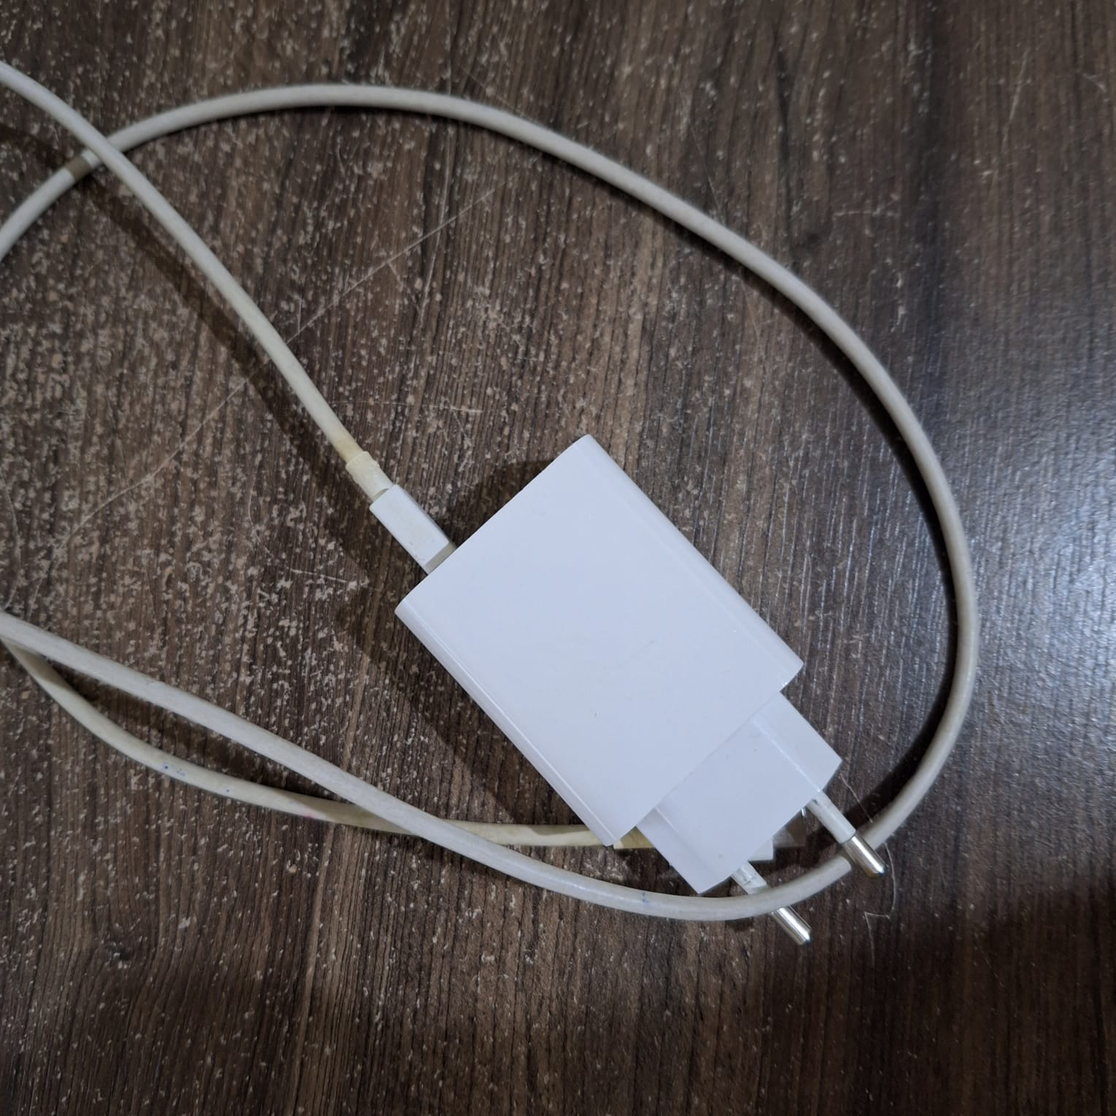

## Onde encontrar

Esse produto pode ser encontrado em lojas físicas e online como: Amazon, americanas, Magalu, etc.

# CONCLUSÃO

É fundamental escolher um carregador de celular que seja seguro e eficiente para proteger e prolongar a vida útil dos dispositivos móveis. Baseado na análise realizada, aprendi que saber avaliar bem as qualidades de um produto e identificar seus pontos positivos e negativos é de suma importância.

Parte superior do formulário

Parte inferior do formulário

# REFERÊNCIAS BIBLIOGRÁFICAS

Este produto segue as exigências da ABNT.

https://produto.mercadolivre.com.br/MLB-3451271559-carregador-turbo-18w-xiaomi-original-_JM?matt_tool=18956390&utm_source=google_shopping&utm_medium=organic